Министерство просвещения Российской Федерации
МБОУ СОШ Горки-Х, пос. «Горки-Х»,
Одинцовский г.о. , Московская область

Исследовательский проект

Влияние звука на эмоциональный фон и здоровье человека

Выполнила: Маринова Анастасия,
ученица 10 класса
Руководитель: Леганькова Наталья Николаевна,
учитель истории

2026

Оглавление
Введение 2
Раздел 1.Теоретический………………………….……………………………...4
1.1.Музыка и ее влияние на эмоциональный фон 4
1.1.1.Окружающие звуки и их эмоциональный эффект 4
1.1.2.Практическое применение музыки для улучшения настроения 4
1.1.3.Советы для улучшения настроения с помощью звука 5
Вывод 5
1.2Исследование негативных последствий громкого звука 5
1.2.1Положительное влияние звуковой терапии 7
1.2.2Интересное о звуке……………………………………………………...11
Раздел 2. Практический………………………………………..………………..14
2.1.Звук в медицине 13
2.1.1.Изучение методов звуковой терапии 13
2.1.2.Примеры применения звука для реабилитации пациентов 13
2.2.Рекомендации 15
2.2.1.Снижение уровня шума в окружающей среде 15
2.2.2.Разработка программ музыкальной терапии 15
2.2.3.Исследования воздействия звука на здоровье 15
Заключение 16
Список литературы 17

Введение
Звук — это одна из основных форм энергии, воздействующая на человека и окружающую среду. Он может оказывать как положительное, так и отрицательное влияние на наше физическое и эмоциональное состояние. Исследования показывают, что звук влияет не только на настроение, но и на здоровье, продуктивность и качество жизни.
В рамках данного проекта мы рассмотрим различные аспекты влияния звука на человека, включая:
- Физиологические реакции организма на звук
- Психологическое воздействие музыки и шумов
- Применение звука в терапии
- Влияние фонового шума на продуктивность
Цель проекта:Изучение природы звука ,его влияния на состояние человекаи как человек может использовать знания о звуковых волнах для улучшения качества своей жизни.
Задачи проекта:
-Изучить влияние звука на настроение
-Изучить влияние звука на эмоции
-Понять, как звук влияет на здоровье человека
Актуальность: Актуальность проекта обусловлена тем, что мой проект описывает разные способы влияния звука на человека, предлагая решения для улучшения здоровья и эмоционального благополучия. Свовременный человек, особенно в условиях города, постоянно существует в условиях «акустического смога». Транспорт, строительная техника, шум офисной техники, постоянный информационный фон из средств массовой информации и наушников создают беспрецедентную по своей интенсивности звуковую нагрузку. Поэтому изучение негативных последствий шума и поиск способов защиты от него являются насущной необходимостью.
Проблема: Неосознанное воздействие звукового шума создает серьезную угрозу для здоровья и психического состояния человека.
Гипотеза: Я предполагаю, что разные типы звуков оказывают разнонаправленное влияние на эмоциональный фон и организм человека.
Практическая значимость: Практическая значимость проекта заключается в том, что его результаты могут быть непосредственно использованы для улучшения качества жизни, повышения продуктивности и сохранения здоровья человека в различных сферах деятельности.
Новизна проекта: Новизна проекта заключается в его уникальной направленности, использовании современных и лично значимых материалов или в проведении собственного практического исследования.

Анализ источников
Статья на тему "Влияние звуков и шумов на человека" Мезенцева О.А. В статье приведены результаты исследований, которые показывают, что длительное воздействие шума может привести к серьезным проблемам со здоровьем: бессонница, стресс, снижение слуха.
Кобилова Е.Ч." Влияние звуков и шумов на человека". В статье анализируется воздействие различных звуков и шумов на организм, включая негативные последствия шумового загрязнения
Булгакова О.С. "Изменение психофизиологических параметров под воздействием музыки разного ритма, мелодики, тональности». Исследование влияния различных типов музыки на психоэмоциональное и функциональное состояние человека, включая физиологические показатели (пульс, дыхание) и когнитивные функции (внимание).
Шушарджан С.В. "Музыкотерапия и резервы человеческого организма". Книга посвящена терапевтическому воздействию музыки на организм.

Раздел 1. Теоретический

1.1. Музыка и ее влияние на эмоциональный фон
- Мелодии и гармонии: Легкие, мажорные мелодии часто вызывают чувство радости и подъема духа, тогда как минорные, медленные композиции могут пробудить грусть, ностальгию или умиротворение.
- Темп и ритм: Быстрый темп стимулирует выработку эндорфинов, повышает энергию и даже помогает справиться с усталостью, поэтому такую музыку часто выбирают для тренировки или начала дня. Медленные и размеренные ритмы, напротив, замедляют пульс, способствуют расслаблению и снятию напряжения.
- Текст и смысл: Словесная составляющая песен усиливает воздействие музыки, помогая лучше пережить и выразить свои чувства.

1.2. Окружающие звуки и их эмоциональный эффект
- Природные звуки: Шелест листвы, журчание ручья, шум дождя — эти звуки часто используются в медитации и для релаксации. Они снижают уровень кортизола, замедляют сердцебиение и помогают отвлечься от тревожных мыслей.
- Городские или технические шумы: Постоянный гул дорог, строительные работы или громкая музыка могут вызывать усталость, раздражение и даже хронический стресс.

1.3. Практическое применение музыки для улучшения настроения
- Музыкальная терапия
Применяется в различных областях психологии и медицины. Индивидуальные и групповые занятия помогают людям эффективнее справляться с депрессией, тревожными расстройствами, последствиями травм и социальной изоляцией. Музыка облегчает выражение эмоций, способствует катарсису и общему эмоциональному восстановлению.
- Плейлисты для настроения
Осознанный подбор музыки — мощный инструмент управления эмоциями. Составление бодрящих плейлистов для тренировок или утреннего пробуждения, а также расслабляющих — для вечернего отдыха, позволяет регулировать собственное эмоциональное состояние, борясь со стрессом и усталостью.
- Музыка в кино и рекламе
Композиторы и маркетологи точно подбирают музыкальное сопровождение для усиления впечатлений зрителя, формирования ассоциативного ряда и воздействия на подсознание. Например,

тревожная музыка может усиливать ощущение опасности в сцене, в то время как оптимистичные мотивы вселяют уверенность и радость.

1.4. Советы для улучшения настроения с помощью звука
- Обращайте внимание на качество акустического окружения дома и на работе.
- Используйте природные звуки для медитаций, йоги или коротких пауз в течение дня.
- Не злоупотребляйте громкой музыкой и старайтесь избегать длительного пребывания в шумной среде.
- Экспериментируйте с жанрами и подбирайте музыку под свои эмоциональные потребности.

Вывод
Звук — универсальный инструмент управления настроением и эмоциональным фоном. Сознательно подходя к выбору и источникам звуков в своей жизни, можно не только бороться со стрессом, тревогой и усталостью, но и наполнять жизнь яркими положительными эмоциями.
Влияние звука на здоровье

1.5. Исследование негативных последствий громкого звука
Громкий звук и шумовое загрязнение становятся важными факторами, влияющими на здоровье людей. Долгосрочное воздействие громких звуков приводит к ряду негативных последствий:
- Проблемы со слухом: Постоянный шум и громкие звуки могут вызвать временные или постоянные нарушения слуха. Например, люди, работающие в шумных условиях, без защиты ушей, подвержены риску потери слуха из-за повреждения волосковых клеток в улитке внутреннего уха. Исследования показывают, что шум выше 85 дБ может быть опасным при длительном воздействии.

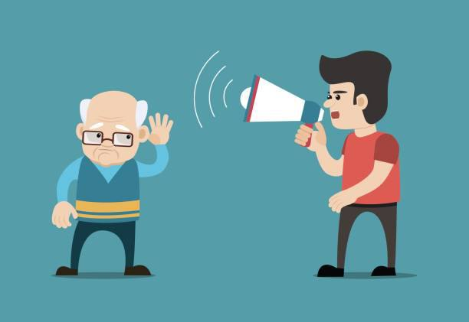
Рис.1.Проблема со слухом
- Стресс и тревога: Постоянное воздействие шума влияет на психоэмоциональное состояние. Люди, живущие в шумном окружении, сообщают о повышенном уровне стресса и тревожности. Шум может нарушить ощущение комфорта и безопасности, что важно для психического здоровья. Также шум

может затруднять коммуникацию, что увеличивает социальную изоляцию.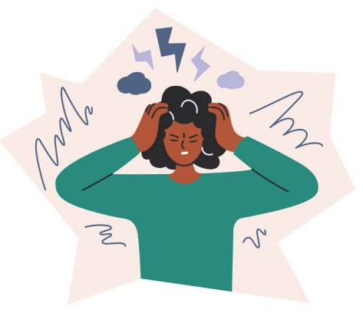
Рис.2.Стресс и тревога
- Сердечно-сосудистые заболевания: Исследования связывают шумовое загрязнение с повышением артериального давления и увеличением риска сердечно-сосудистых заболеваний. Хронический стресс, вызванный шумом, вызывает выброс адреналина и кортизола, что может привести к развитию гипертонии и других сердечно-сосудистых проблем.
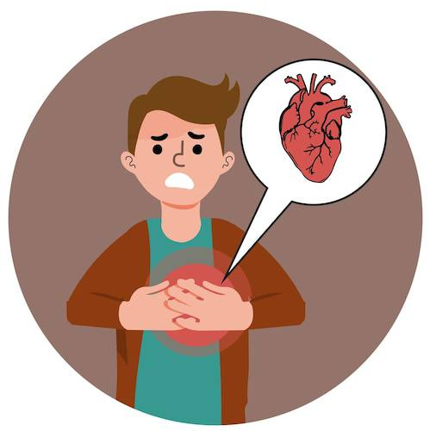
Рис.3. Сердечно- сосудистые заболевания

- Нарушение сна: Громкие звуки мешают нормальному сну, вызывая частые пробуждения и ухудшая качество сна. Хроническое недосыпание может привести к серьезным последствиям, таким как снижение когнитивных функций, ухудшение настроения и снижение общей работоспособности.

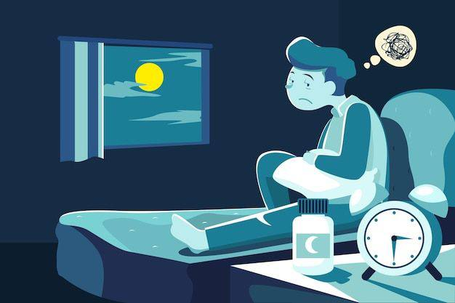
Рис.4.Нарушение сна

1.6. Положительное влияние звуковой терапии
Несмотря на негативное влияние громкого звука, звуковая терапия демонстрирует широкий спектр положительных эффектов на здоровье:
- Снятие стресса и расслабление: Музыкальная терапия и звуковые практики, такие как медитация под звуки природы или специальные частоты, могут снижать уровень кортизола, гормона стресса. Музыка успокаивающего характера помогает активировать парасимпатическую нервную систему, способствуя расслаблению тела и ума.


Рис.5.Снятие стресса и расслабление

- Лечение хронической боли: Научные исследования показывают, что звук и музыка могут снизить восприятие боли у пациентов с хроническими заболеваниями. Эффективность терапии объясняется тем, что музыка отвлекает внимание от боли и способствует выбросу эндорфинов, естественных обезболивающих.
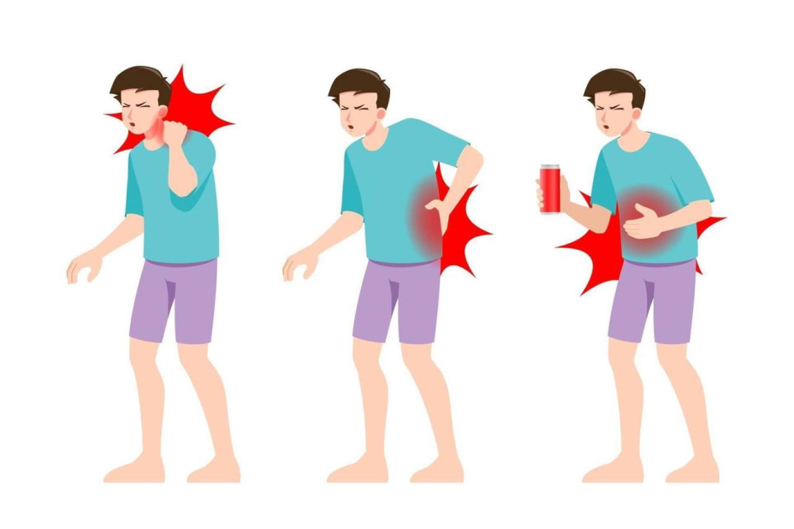
Рис.6. Лечение хронической боли

- Улучшение когнитивных функций: Звуковая терапия может способствовать улучшению памяти, концентрации и внимательности. Звуковые стимулы используются в нейрореабилитации, помогая восстанавливать когнитивные функции после травм или инсульта.
- Эмоциональное оздоровление: Музыка и звуки способны влиять на эмоциональное состояние человека. Эффекты музыки могут вызывать положительные эмоции, улучшать настроение и способствовать социальной адаптации. Музыкальная терапия используется для работы с людьми, страдающими от депрессии, тревоги и других психических заболеваний.


Рис.7. Медитация

Таким образом, звук представляет собой двуострый меч, способный как негативно, так и положительно влиять на здоровье человека. Важно осознавать это влияние и стремиться создать

качественное и здоровое звуковое окружение для улучшения общего состояния здоровья и качества жизни.

7. Интересное о звуке
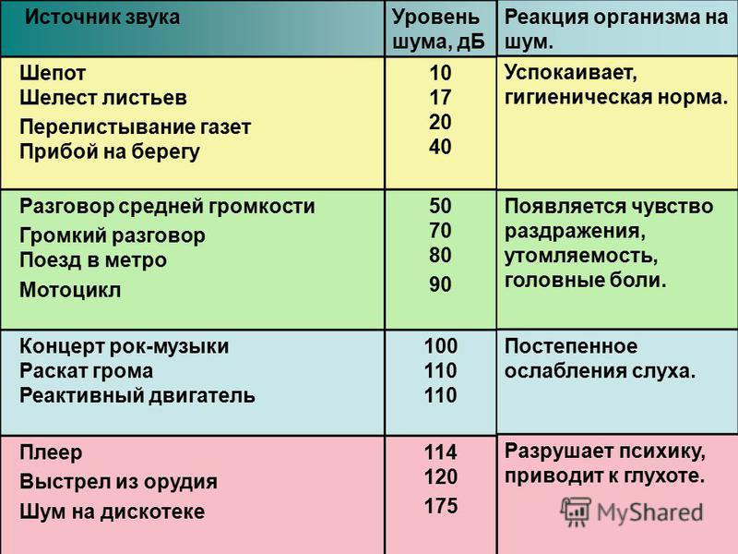
Таблица допустимых значений уровня звука рис.8

Порог слышимости в децибелах (дБ) составляет 0 дБ.
Болевой порог звука в децибелах для человека обычно устанавливается на уровне 120–130 децибел. Звуки выше этого уровня могут вызывать дискомфорт или даже боль.
Если превысить болевой порог, то могут возникнуть следующие последствия:
- 130 дБ — человек ощущает давление на барабанную перепонку.
- 140 дБ — повреждение барабанных перепонок, контузия.
- Свыше 160 дБ — может спровоцировать смерть человека.
Важно помнить, что восприятие звука индивидуально и зависит от множества факторов, включая возраст, здоровье и личный опыт. Чтобы избежать превышения болевого порога, в шумной среде рекомендуют использовать беруши или наушники.

В таблице звукового диапазона частот 2 находится значения частоты звука с их названиями, такие как:
Низкие звуковые частоты находятся в диапазоне от 12 до 400 Гц. Такие частоты издает большой барабан, бас-гитара или контрабас
Средние звуковые частоты находятся в диапазоне от 400 до 4000 Гц. Такие частоты могут издавать: скрипка, гитара, фортепиано, вокал.
Высокие звуковые частоты – от 5000 Гц и выше. Тарелки ударной установки могут играть на таких частотах.
Ультразвук (частоты выше 20 кГц) в малых дозах (уровень звука 80–90 дБ) даёт стимулирующий эффект: ускорение обменных процессов. Ультразвук используется в медицине для диагностики и лечения многих заболеваний
Длительное систематическое воздействие ультразвука, распространяющегося воздушным путём, вызывает изменения нервной, сердечно-сосудистой и эндокринной систем, слухового и вестибулярного анализаторов. Что может привести к полной или частичной потере слуха.
Инфразвук — это звуковые колебания с частотой ниже 20 Гц. Он лежит ниже порога слышимости, человеческое ухо не способно воспринимать колебания указанных частот.
Инфразвуковые волны могут распространяться на большие расстояния, что используется, например, при определении места сильных взрывов или положения стреляющего орудия. Также существуют аппараты, которые используют инфразвук в лечебных целях, но они применяются лишь в узких специализациях
При уровне от 110 до 150 дБ и более инфразвук может вызывать у людей неприятные ощущения и изменения в центральной нервной, сердечно-сосудистой и дыхательной системах, вестибулярном анализаторе. Также инфразвук вызывает снижение слуха преимущественно на низких и средних частотах
Таким образом, ультразвук и инфразвук могут оказывать как положительное, так и отрицательное влияние на организм человека, в зависимости от уровня и длительности воздействия

С возрастом человек перестает слышать звук на определенных частотах, например дети слышат звуки в диапазоне от 16 Гц до 22 кГц, а в возрасте 50 лет и старше, человек слышит звуки уже в диапазоне от 30 Гц до 12 кГц. Эти данные не совсем точные т.к. все зависит от здоровья и организма человека.
Есть животные которые могут общаться с помощью ультразвука. Например:
Дельфины, летучие мыши, бабочки. Их звуковой диапазон от 40 Гц до 200 кГц, это существенное различие между человеком и животными.

Раздел 2. Практическая часть

2.1. Звук в медицине

2.1.1. Изучение методов звуковой терапии
Звуковая терапия представляет собой широкий спектр методов, которые применяются для лечения и реабилитации пациентов. Эти методы охватывают как технологические подходы, так и использование музыки и звуковых stimuli, что позволяет находить наиболее эффективные решения для различных медицинских проблем.

- Ультразвук: Это одна из наиболее распространенных технологий звуковой терапии. В физиотерапии ультразвук используется для стимуляции тканей, что помогает улучшить кровообращение, уменьшить воспаление и болевые ощущения. Ультразвуковая диагностика также играет ключевую роль в медицинской практике, позволяя визуализировать внутренние органы и выявлять заболевания на ранних стадиях.

- Музыкальная терапия: Этот метод активно применяется для поддержки эмоционального и физического здоровья пациентов. Музыка может вызывать эмоциональные реакции, способствующие расслаблению и снятию стресса. Музыкальная терапия может включать активные занятия, такие как пение или игра на музыкальных инструментах, а также пассивное слушание музыки. Это позволяет пациентам вносить изменения в свое эмоциональное состояние и улучшать общее самочувствие.

2.1.2. Примеры применения звука для реабилитации пациентов
Звук находит широкое применение в различных областях медицины, помогая пациентам восстанавливаться и улучшать качество их жизни. Вот некоторые примеры:

- Послеоперационная реабилитация: Использование музыкальной терапии в послеоперационный период способствует улучшению процессов заживления. Исследования показывают, что музыка может уменьшить уровень стресса и боли, сделать пациентов более расслабленными, что облегчает их общее состояние.

- Неврологическая реабилитация: Звуковая терапия применяется для помощи пациентам, перенесшим инсульт. Музыка и звуковые упражнения могут активировать участки мозга, отвечающие за речь и движение, что способствует улучшению речевых навыков и моторных функций.

- Психологическая поддержка: Музыка служит мощным инструментом в психотерапии. Для пациентов, страдающих от депрессии, тревожных расстройств и посттравматического стрессового расстройства, звук становится средством для расслабления и освобождения от негативных эмоций. Музыкальная терапия помогает формировать положительные ассоциации и может быть частью комплексного подхода к лечению.

- Реабилитация пациентов с хроническими заболеваниями: Для людей с хроническими заболеваниями, такими как рак или артрит, слушание специально подобранной музыки может оказать значительное влияние на снижение уровня боли и улучшение качества жизни. Это помогает не только облегчить физическое состояние, но и способствует улучшению психоэмоционального фона.

Таким образом, звук и его терапевтические свойства активно используются в медицине, открывая новые горизонты для лечения и реабилитации. Использование звуковой терапии становится важной частью интегративного подхода к здоровью, что позволяет эффективно сочетать традиционные и альтернативные методы лечения для достижения наилучших результатов для пациентов.

Я создала веб- страницу, разделила звуки на категории (природа, городской шум, музыка разных жанров, монотонные звуки) провела опрос среди одноклассников и зафиксировала результат. Это наглядно показывает, что реакция на звук у всех разная, но есть общие закономерности. Опрос показал, как звук влияет на наши эмоции.

В результате исследования я вывела общие выводы влияния звука на эмоциональный фон и здоровье человека

1.Мажорные мелодии часто вызывают чувство радости, тогда как минорные, медленные композиции могут пробудить грусть, ностальгию или умиротворение.

2.Звук используется для реабилитации пациентов с хроническими заболеваниями.

3.Шумовое загрязнение способствует повышению артериального давления.
4.Громкие звуки влияют на нарушение сна.

2.2. Рекомендации

2.2.1. Снижение уровня шума в окружающей среде
- Использование звукоизолирующих материалов при строительстве и ремонте помещений.
- Установка шумоизоляционных окон и дверей для уменьшения внешнего шума.
- Обустройство зеленых зон и парков, которые способствуют созданию спокойной атмосферы и блокируют городской шум.
- Применение технологий, снижающих шум от техники и оборудования в офисах и производственных помещениях.

2.2.2. Разработка программ музыкальной терапии
- Создание программ, включающих разнообразные музыкальные жанры и техники, адаптированные к потребностям разных групп (пожилые, дети, люди с особыми нуждами).
- Проведение мастер-классов и обучающих семинаров для специалистов в области психологии и музыки, на которых обсуждаются методики музыкальной терапии.
- Интеграция музыкальной терапии в систему здравоохранения и образовательные учреждения для улучшения психоэмоционального состояния пациентов и студентов.

2.2.3. Исследования воздействия звука на здоровье
- Поддержка научных исследований, направленных на изучение влияния различных звуковых частот и музыки на физическое и психическое здоровье человека.
- Исследование влияния звукового окружения на качество жизни в городах и возможности его улучшения через архитектурные решения.
- Кросс-дисциплинарные проекты, объединяющие специалистов в области медицины, психологии, музыки и экологии, для более глубокого понимания влияния звука на здоровье.
Эти рекомендации помогут создать более гармоничную звуковую среду, улучшая психоэмоциональное состояние и общее качество жизни людей.

Заключение
Проект показывает, что звук оказывает значительное влияние на человека, причём это влияние может быть как положительным, так и отрицательным. С одной стороны, правильное использование звука способствует улучшению эмоционального состояния, снижению стресса и повышению концентрации. Например, музыка и звуковая терапия применяются для релаксации, улучшения сна и даже лечения некоторых заболеваний, что демонстрирует мощный потенциал звука как инструмента оздоровления и поддержки психического состояния.
С другой стороны, шумовое загрязнение и раздражающие звуки способны вызывать дискомфорт, ухудшать общее самочувствие, способствовать развитию хронической усталости и снижать эффективность работы. Постоянное воздействие громких или неприятных звуков может привести к нарушениям сна, повышению кровяного давления и даже повлиять на когнитивные функции.
Понимание этих положительных и отрицательных эффектов звука позволяет разрабатывать комплексные методы и технологии, направленные на создание комфортных акустических условий в жилых и рабочих пространствах, медицинских учреждениях и общественных местах. Это включает в себя использование звукоизоляции, подбор оптимальной музыкальной среды, а также внедрение звуковых терапий.
В итоге, глубокое понимание влияния звука на человека открывает перспективы для улучшения качества жизни, повышает осознанность в отношении звуковой среды и помогает формировать благоприятные акустические условия, способствующие здоровью и эмоциональному благополучию.

Список литературы
- Бенедикт, К. (2015). Звуки в нашем жизни: Исследование влияния звука на человека. Минск: Беларусь.
- Зайцева, Т. (2021). Психологические аспекты восприятия звука и музыки. Новосибирск: Сибирское университетское издательство.
- Институт музыкотерапии. (2019). Эффективность музыкотерапии в клинической практике. Журнал музыкальной терапии.
- Седова, И. (2018). "Музыка как средство терапевтического воздействия". Психология исцеления. 2(4), 45-50.
- Стивенс, С. (2008). Психология звука. Москва: Наука.
- Томас, Р. (2011). Экология звука: Проблемы и решения тихих городов. Екатеринбург: Урал. Этот список включает различные виды источников, такие как статьи из журналов, учебные пособия и материалы конференций, что делает его разнообразным и подходящим для темы исследования.
- Фредерик, Э. (2017). Слушая звуки: Влияние музыки на эмоциональное состояние. Воронеж: Научный мир.
- Хейл, А. (2010). Музыка и здоровье: влияние звуков на психику. Санкт-Петербург: Лань.
- Центр исследования городской среды. (2020). "Городского шума: анализ и решение проблемы". Градостроительство сегодня. 3(5), 15-22.
- Шумов, А. (2016). "Воздействие громкого шума на здоровье человека". Экологическая экспертиза. 4(30), 24-28.

